**Veri Yapıları 1. Ödev Raporu**

Okul Organizasyon Programı

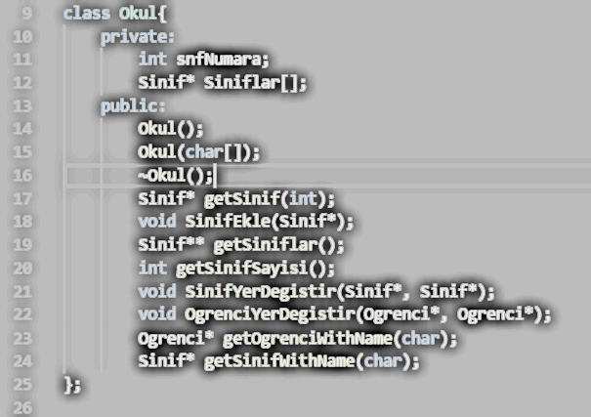

Onur Osman Güle

G171210021

Veri Yapıları – 2B

[onur.gule@ogr.sakarya.edu.tr](mailto:onur.gule@ogr.sakarya.edu.tr)

# Proje Hakkında

Verilen Okul.txt okutulup Sınıflar ve Öğrenciler işlenip daha sonra çıktısını veren ve içinde işlemler yaptırılabilen bir ödevdir.  
Verilen örnek Okul.txt’de herhangi bir hata yaşanmamıştır.  
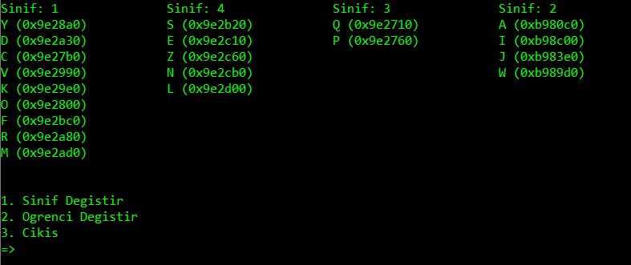

Ancak bazen nedeni belli olmayan(RAMden kaynaklandığını düşündüğüm) derleme hatası alınabiliyor.  
Uyumluluk sorunu olarak Windows 7’ye alındığında hiçbir problem yaşanmadığı gözlemlenmiştir.  
Alignment kısmı ise bazen problem oluşturabiliyor, birkaç pixele kadar indirgenmiştir problemler.

Classlar gerektiği gibi kullanılmıştır, OOP’e göre veri saklama işlemi gerçekleştirilmiştir.

Onur Osman Güle – G171210021 – 2B